Escola Municipal de Educação Básica Augustinho Marcon.
Catanduvas, 2021.
Diretora: Tatiana Bittencourt Menegat.
Assessora Técnica Pedagógica: Maristela Apª. Borella Baraúna.
Assessora Técnica Administrativa: Margarete Petter Dutra.
Professoras: Soeli T.B. Dalacosta.
Aluno (a):.........................................................................
Disciplina: PROSEDI
1º ano.

24ª AULA – 16/08 A 20/08.
OI, TUDO BEM COM VOCÊ? ESPERO QUE SIM. PARA ESSA SEMANA, COMO ATIVIDADE DE PROSEDI, OBSERVE AS FIGURAS E REALIZE A ATIVIDADE ABAIXO. BOM TRABALHO!

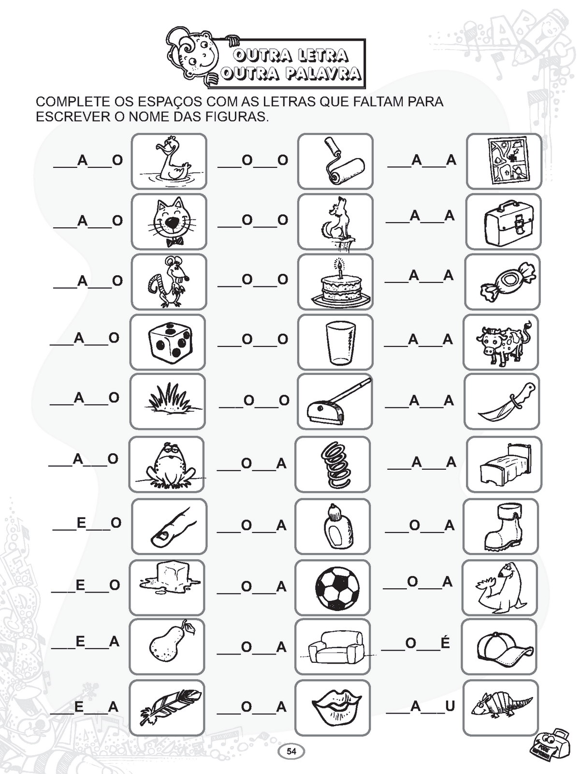
ESCOLHA UMA PALAVRA DAS QUE VOCË COMPLETOU, FORME UMA FRASE NO VERSO DA FOLHA E FAÇA UM DESENHO SOBRE A MESMA.

